**湖北省公路学会**

鄂公学字【2021】33号

关于湖北省公路学会携手中国知网

开展知识服务的通知

各会员单位：

为贯彻习近平总书记关于科技创新的重要思想，落实创新驱动发展战略，助力公路交通行业技术进步与创新发展，湖北省公路学会拟携手中国知网湖北分公司开展“知识赋能企业科技创新”活动，提供相关知识服务，帮助所有会员单位以及个人会员更加高效、便捷地下载科研文献。

结合我会近期下发的“关于征集湖北省公路学会2021年学术年会论文的通知”（鄂公学字[2021]31号），在本次活动中，中国知网湖北分公司将针对公路交通发展和科技创新需求，提供《交通规划设计知识服务平台》等4个平台，免费服务2个月，为大家更好地学习知识和撰写论文时查阅资料、下载文献提供服务。请各会员单位及个人会员积极报名参加活动。

1. **活动时间**

2021年8月26日—2021年10月26日

1. **活动内容**

报名参加活动，即可享受《交通规划设计知识服务平台》、《公路规建管养知识服务平台》、《公路工程监理知识资源总库》、《中国党建知识资源总库》、或知网总库的60天文献阅读和下载权限（上述根据类型供选择匹配的平台开通试用）；同时享受“知识服务平台助力企业知识创新能力提升”线上培训一次。

1. **报名方式**

发送内容：单位名称+姓名+联系方式”发送到学会联系人或知网联系人。

注：活动所提供的科技资源仅用于活动申请单位员工科研学习使用，每个单位共享一个公用账号。

1. **咨询电话**

本次活动不涉及任何费用，旨在为大家提供学习与提高知识水平的平台。本次活动结束后，如有相关数据库使用需求，可与知网工作人员联系。

学会联系人：李满来 13971075308

知网联系人：沈瑶 18771699061

邮箱：[1430452667@qq.com](mailto:sjj13755@cnki.net)

附件：1、《交通规划设计知识服务平台》介绍

2、《公路规建管养知识服务平台》介绍

1. 《公路工程监理知识资源总库》介绍
2. 《中国党建知识资源总库》介绍



2021年8月26日

附件:

**1、《交通规划设计知识服务平台》网址:jtgh.cnki.net**

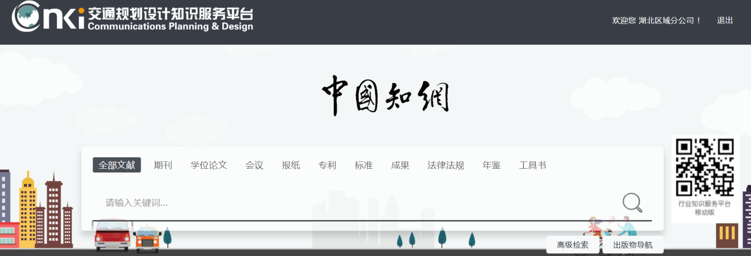

该平台是基于CNKI数字图书馆构建的，针对交通规划设计行业从业人员的规划设计创新，科研技术人员科研项目选题、撰写论文、成果鉴定，业内管理人员决策经营，专业人员继续教育等多方面的知识信息需要而开发的专业化知识资源总库，本资源总库面向交通规划设计行业，为在交通规划设计建设过程中涉及的交通规划规模、规划发展目标、综合交通协调发展、区域整体交通布局、生态环境保护、土地资源节约利用、交通设施及综合防灾，路网设计、枢纽战场设计、项目勘察技术、测量制图方法、试验检测操作等多个方面提供专业权威的知识信息服务。

**2、《公路规建管养知识服务平台》网址：gjgy.cnki.net**

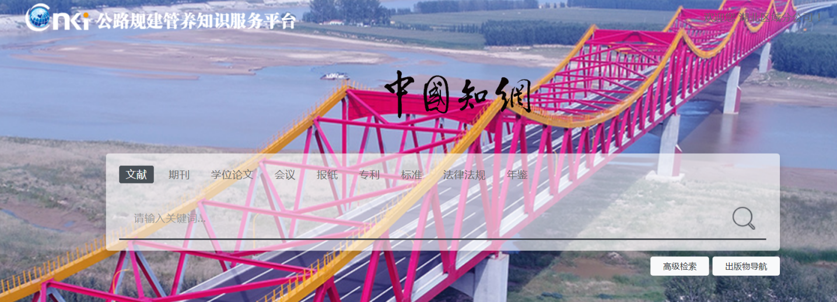

该平台基于CNKI数据资源整合构建了一个专门服务于公路管理机构、公路建设机构及公路养护机构的专业化数据资源库。资源库内容主要以国家对于交通行业“综合交通、智慧交通、绿色交通、平安交通”四交通，建立高速交通经济带，和“一路一带”等发展战略方针，结合公路管理机构，公路工程机构，公路养护机构主要工作职责以及存在的问题为需求依据，提供学术资源服务、生产技术情报、企业经营、安全管理、党群管理等全方位知识信息服务。

**3、《公路工程监理知识资源总库》网址：gljl.cnki.net**

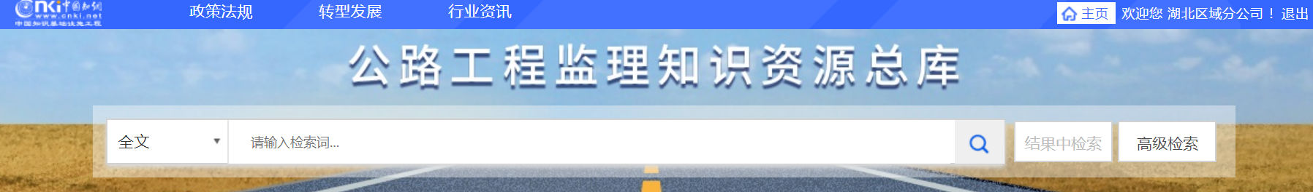

《公路工程监理知识资源总库》内容涵盖公路工程施工的质量控制、环境控制、安全控制、投资控制、进度控制、信息管理、合同管理、组织协调，构成公路监理行业“五控两管一协调”的知识体系。同时为行业用户提供最新的施工技术，方便用户针对新的施工技术做出新的质量控制方法。

**4、《中国党建知识资源总库》网址：dysw.cnki.net**

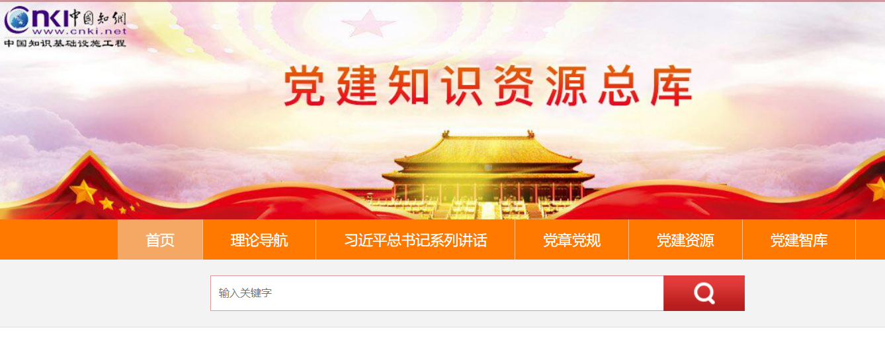

《中国党建知识资源总库》是信息量丰富、资源类型全面的大型、动态党建知识服务系统。内容覆盖党建理论、思想建设、组织建设、作风建设、反腐倡廉建设、制度建设、人才工作、宣传工作、统战工作、对外工作、党的领导、党史研究与文献12个方面，具有权威性、实用性、便捷性等特点，是全国各级党政机关、科研机构、学校及各类企事业单位宣传党的方针政策、学习党建党史知识、交流党建先进经验、开展党建学术研究的必备文献资料保障，从理论与实践结合的角度，为党政工作者、研究者、学习者提供全面翔实的实践指导与学习参考。产品根据各行业党建特点，开设国企党建、机关党建、高校党建等基层党建栏目，并根据时事政治不断开设热点专题，目前开设专题有：“不忘初心、牢记使命”专题、十九届四中全会、人民战“疫”党旗飘扬、“庆祝中国共产党成立100周年”专题等。